Fotocredits Museumnacht 2022
GM 1 t/m GM 10 | 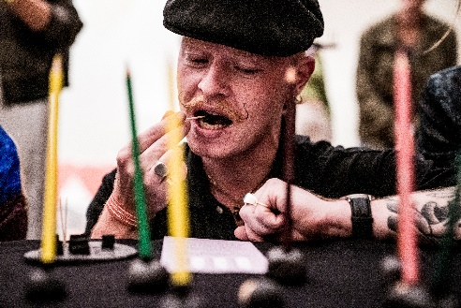 | ©Siese Veenstra
GM 11 t/m GM 13 | 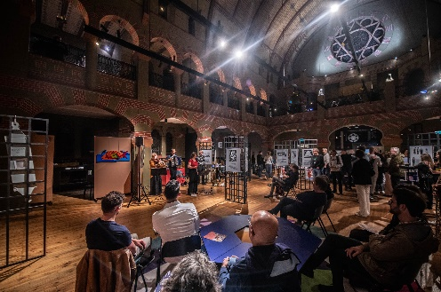 | ©Niels Knelis
GM 14 t/m GM 17 | 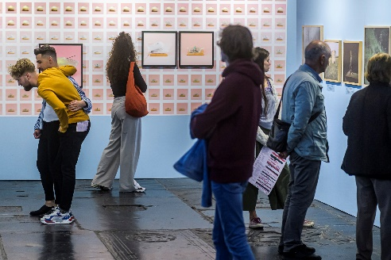 | ©Duncan Wijting

